**Unidad didáctica nº 3- Actividad de Desarrollo-**

**"Servicio Web: IIS "**

**Servicios en Red e Internet – 2º ASIR**

**I.E.S. Miguel Herrero**

**Curso 2020-21**

**Objetivos:** En esta práctica vamos a nstalar y configurar un servidor Web: IIS en un SO propietario,Windows 2016/19 Server, configurar los mecanismos de autenticación y control de acceso al servidor, instalar certificados digitales, establecer mecanismos para asegurar las comunicaciones entre el cliente y el servidor.

**Duración:** 3 h

**Recursos:** Apuntes suministrados por profesor, documentación oficial de Microsoft para IIS10.

<https://www.iis.net/learn/get-started/whats-new-in-iis-8/installing-iis-8-on-windows-server-2012>

En este blog tenéis una instalación similar a la que nosotros necesitamos:

<https://luigiasir.wordpress.com/2017/11/26/servidor-web-iis-en-windows-server-2016/>

**La importancia de la resolución de nombres en la Red y las nuevas mejoras de seguridad->**<https://www.cloudcenterandalucia.es/blog/la-importancia-de-la-resolucion-de-nombres-en-la-red-y-las-nuevas-mejoras-de-seguridad/>

**Comando nc (netcat): Qué es y cómo se usa->** <https://www.neoguias.com/comando-nc/>

**Modo y formato de entrega**:Entregar a través de la plataforma online ***google classroom*** en pdf llamado A1 UD3 Tu nombre y apellidos.pdf generado a partir de este y en el cual deberás añadir las respuestas a las cuestiones planteadas así como las capturas de pantalla, logs y demás evidencias necesarias para demostrar que la práctica se ha realizado cumpliendo los requisitos solicitados en el enunciado.

* **Escenario:**

En esta práctica deberás instalar y configurar el servidor web IIS de Microsoft en Windows 2012/16 Server.



**Enunciado:**

**Ejercicio1:** Instalación y configuración de la red.

-Completa la siguiente tabla. Sigue el mismo direccionamiento que la Actividad 1 de la unidad 1. (**Nota**: En IPv6 incluye tanto la dirección global como la link-local) y configura de forma adecuada las máquinas virtuales indicadas en la topología

|  |  |  |  |  |  |  |
| --- | --- | --- | --- | --- | --- | --- |
| **Dispositivo** | **Interfaz** | **Dirección IPv4** | **Máscara** | | | **Gateway IPv4** |
| **Dirección IPv6 (Unicast Global)** | | | | **Gateway IPv6** |
| **Dirección IPv6 (Link Local)** | | | |
| **Router1 (Mikrotik)** | In | 192.168.218.1 | /24 | | |  |
|  | | | |  |
|  | | | |
| Out | 10.0.16.38 (DHCP DEL INSTITUTO) | /24 | | |  |
|  | | | |  |
|  | | | |
| **Cliente 1**  **Dual-stack** | NIC | **192.168.218.100** | **/24** | | | 192.168.218.1 |
|  | | | |  |
| 2001:db8:218::100/64 | | | |
| **Cliente 2**  **Dual-stack** | NIC | **192.168.218.101** | **/24** | | | 192.168.218.1 |
|  | | | |  |
| 2001:db8:218::101/64 | | | |
| **Cliente 3**  **Dual-stack** | NIC | **192.168.218.102** | **/24** | | | 192.168.218.1 |
|  | | | |  |
| 2001:db8:218::102/64 | | | |
| **Cliente 4**  **Dual-stack** | NIC | 10.0.16.71 (DHCP DEL INSTITUTO) | | /24 | |  |
|  | | | |  |
|  | | | |
| **Servidor 1**  **Dual-stack** | NIC | 192.168.218.25 Y 192.168.218.26 | | | **/24** | 192.168.218.1 |
| NIC | 2001:db8:218::25/64 | | | |  |
|  | | | |
| **Servidor 2**  **Dual-stack** | NIC |  | | |  |  |
| NIC |  | | | |  |

**Ejercicio 2:** Desde uno de los **clientes** (1 o 2) conéctate remotamente al **Servidor 2** (**Windows Server)** e instala y configura adecuadamente el servicio DHCP (configuración automática de red)

**Nota**: Como alternativa al servidor 2 puedes instalar y configurar el servicio DHCP en el servidor 1

**Instalo y configuro el servidor DHCP**

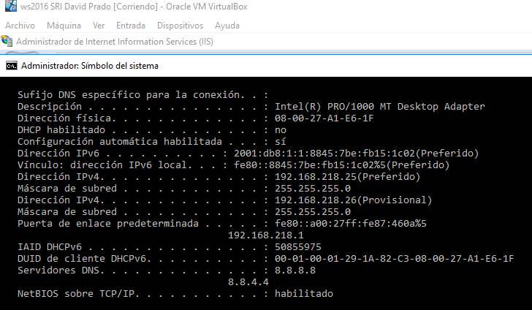

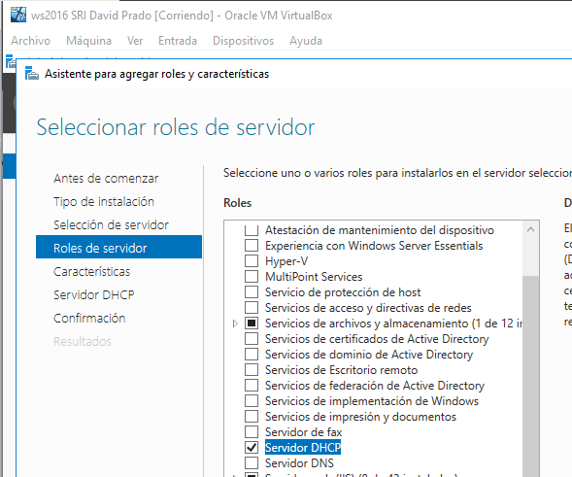

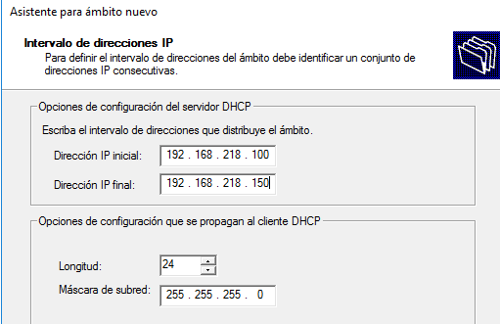

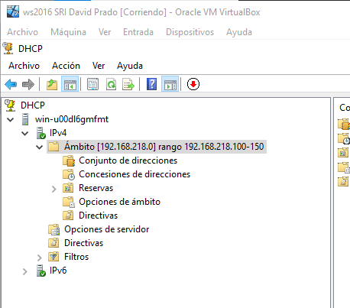

**La IP que da al cliente es esta**

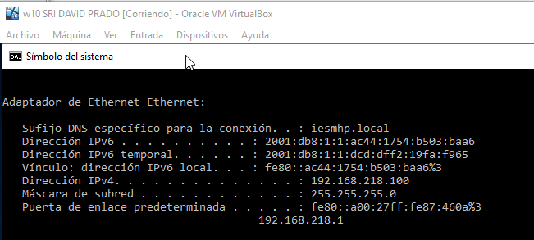

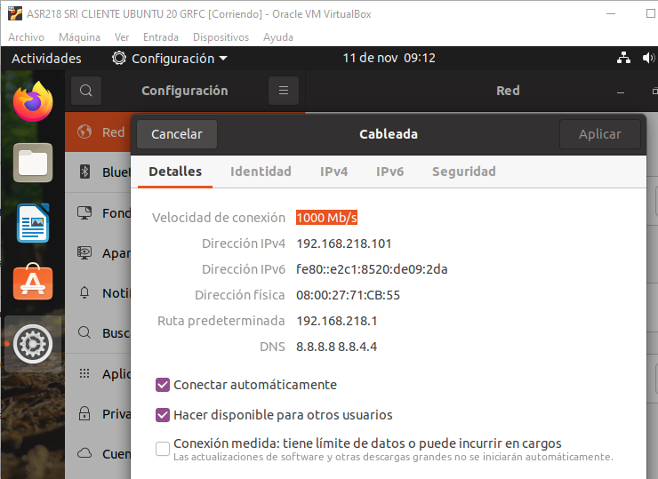

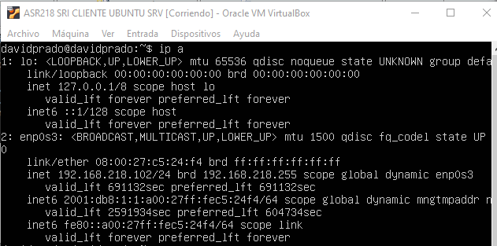

**Ejercicio 3**: Configura de manera adecuada algún sistema de resolución de direcciones que sea capaz de traducir los nombres ftp.asiXXX.es, ftp2. asiXXX.es, www1.asirXXX.es, www2. asiXXX.es, servidor1 y servidor2 a sus correspondientes direcciones IP (ver esquema de red).

**Pista**: Archivo hosts

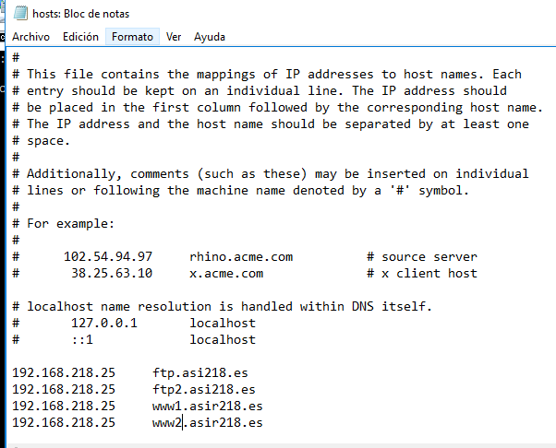

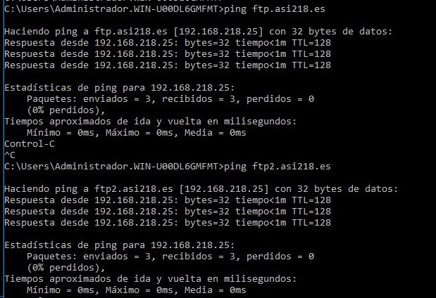

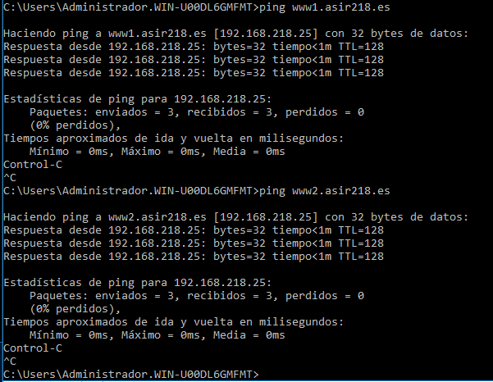

**Ejercicio 4:** Creación de distintos sitios web en el servidor web

Desde uno de los clientes (1 o 2) conéctate remotamente al **servidor2**. Vamos a añadir (**si no lo está)** y configurar, **si no lo están**, varios sitios webs (o **servidores virtuales**):

**ME VOY A CONECTAR EL WINDOWS SERVER DE MANERA REMOTA**

**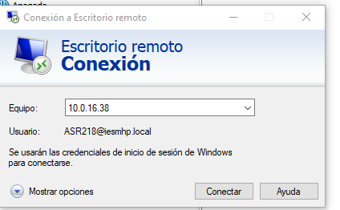  
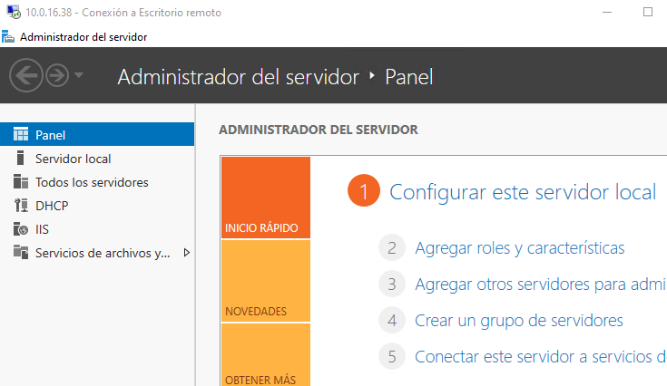**

**Sitio 1:** Sitio web por defecto:

* 1. El nombre del sitio será: **Default web server**
  2. La ruta de acceso será **c:\inetpub\wwwroot\**
  3. URL: **http://192.168.XXX.25/**
  4. Nombre del host: **No tiene**

Realiza las siguientes comprobaciones en el **servidor 2**:

-Comprueba en el **servidor 2** que el puerto 80 está abierto y en escucha

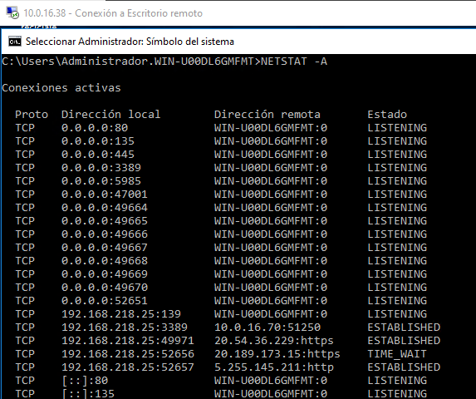

-Desde un cliente Linux escanea los puertos de **servidor 2** con el comando nc(netcat) y/o rustcat(rc) comprobando, entre otros, que el puerto 80 está abierto.



-Accede al sitio web (sitio 1) indicando su URL desde uno de los **clientes 1 o 2 (**desde la LAN Windows o Linux**)**

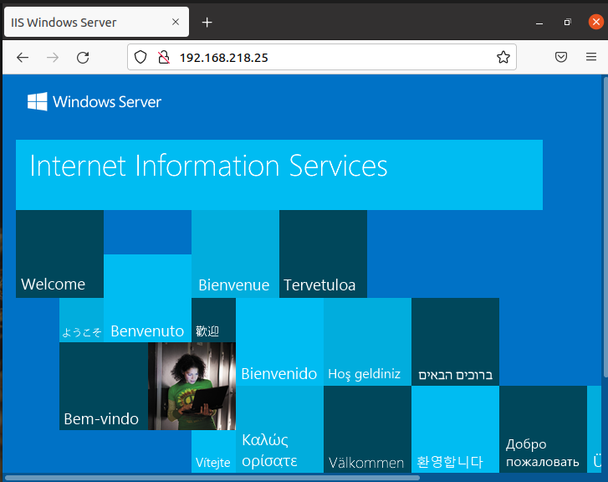

* **cliente 3 o servidor 1** (desde la LAN Linux de terminal),

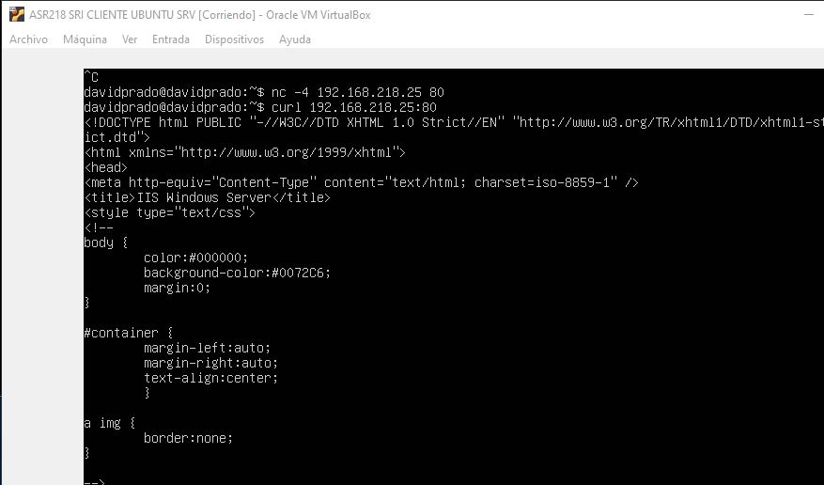

* **cliente 4 (**desde la WAN Windows o Linux**)** y **servidor2** (desde el propio servidor 2).

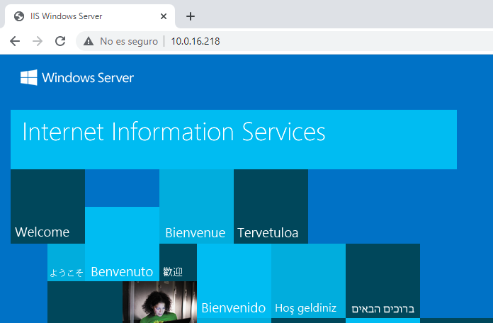

**Nota**: Al ser el cliente 3 y/o el servidor 1 ubuntu Server (sistemas operativos de terminal) puedes utilizar las siguientes utilidades dese la línea de comandos para abrir las webs del servidor:

**curl** http://192.168.XXX.25/

**wget** http://192.168.XXX.25/

**Sitio 2:** Creamos un segundo servicio web (sitio web) en el mismo servidor físico pero accesible con la dirección IP: **192.168.XXX.26**

1. El nombre del sitio será: **Web_192.168.XXX.26**
2. La ruta de acceso (directorio de contenido): **c:\inetpub\sitio2\**
3. URL: **http://192.168.XXX.26/**
4. Nombre del host: **No tiene**
5. Crea en su directorio de contenido (documentroot) un archivo llamado **index.html** con el siguiente código html:

<!DOCTYPE html>

<html>

<head>

<title> Tu_nombre_y_apellidos </title>

</head>

<body>

<h1> Servidor virtual nº 2</h1>

</body>

1. **E**stablece **index.html** como documento predeterminado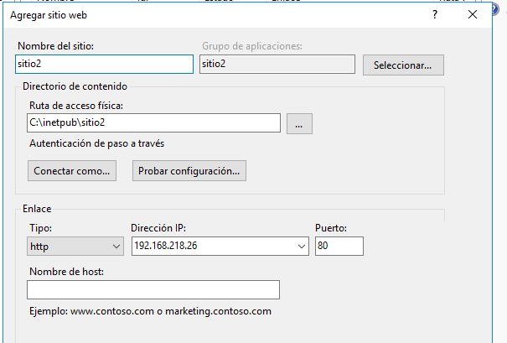

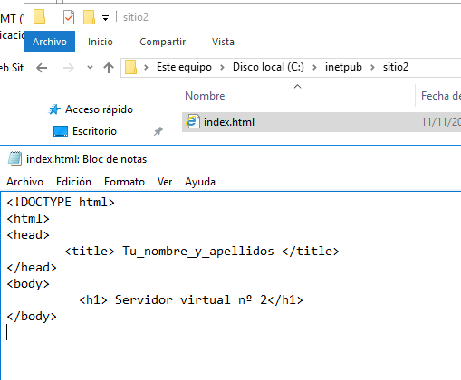

Realiza las siguientes comprobaciones en el **servidor 2**:

-Comprueba en el **servidor 2** que el puerto 80 está abierto y en escucha

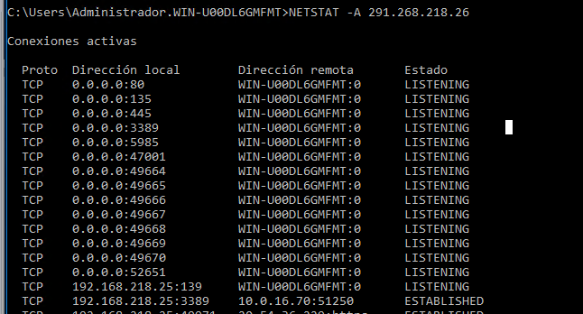

-Desde un cliente Linux escanea los puertos de **servidor 2** con el comando nc(netcat) y/o rustcat(rc) comprobando, entre otros, que el puerto 80 está abierto.



-Accede al sitio web (sitio 2) indicando su URL desde uno de los **clientes 1 o 2 (**desde la LAN Windows o Linux**)**

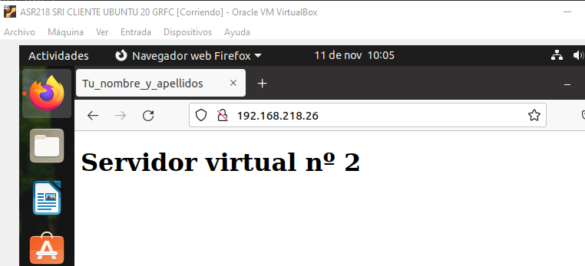

**cliente 3 o servidor 1** (desde la LAN Linux de terminal),

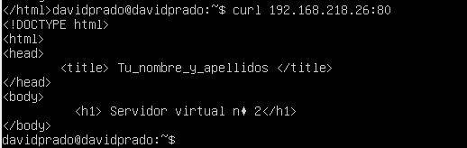

**cliente 4 (**desde la WAN Windows o Linux**)** y **servidor2** (desde el propio servidor 2).

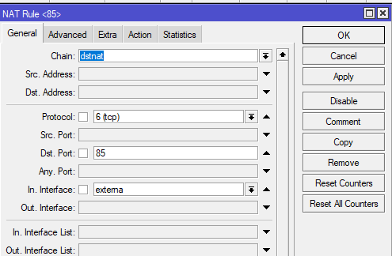

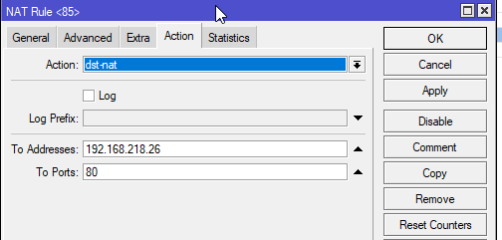

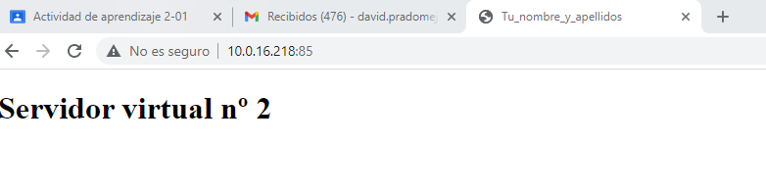

**Sitio 3:** Creamos un tercer servicio web (sitio web) en el mismo servidor físico pero accesible a través del puerto **8080** y con la dirección **192.168.XXX.25**

1. El nombre del sitio será **Web Server 8080**
2. La ruta de acceso será **c:\inetpub\sitio3\**
3. URL**: http://192.168.XXX.25:8080**
4. Nombre del host: **No tiene**.

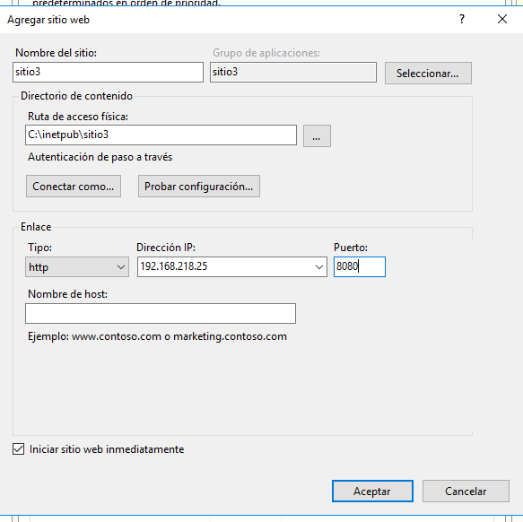

1. Crea en su directorio de contenido (documentroot) un archivo llamado **index.html** con el siguiente código html:

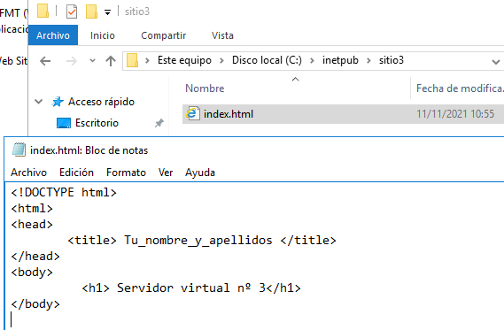

<!DOCTYPE html>

<html>

<head>

<title> Tu_nombre_y_apellidos </title>

</head>

<body>

<h1> Servidor virtual nº 3</h1>

</body>

Realiza las siguientes comprobaciones en el **servidor 2**:

-Comprueba en el **servidor 2** que los puertos 80 y 8080 están abiertos y en escucha

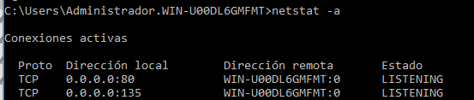



-Desde un cliente Linux escanea los puertos de **servidor 2** con el comando nc(netcat) y/o rustcat(rc) comprobando, entre otros, que los puertos 80 y 8080 están abiertos.



-Accede al sitio web (sitio 3) indicando su URL desde uno de los **clientes 1 o 2 (**desde la LAN Windows o Linux**)**,

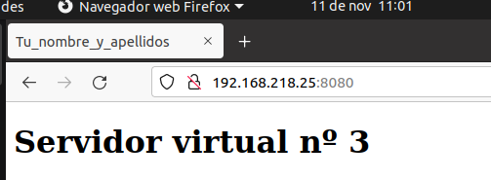

**cliente 3 o servidor 1** (desde la LAN Linux de terminal),

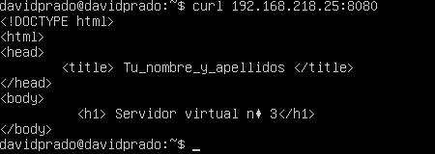

**cliente 4 (**desde la WAN Windows o Linux**)** y **servidor2** (desde el propio servidor 2).

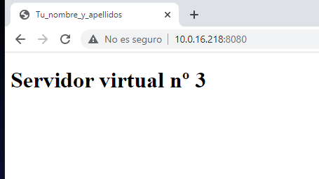

**Sitio 4:** Creamos un cuarto servicio web (sitio web) en el mismo servidor físico pero accesible según la cadena de entrada **www1.asirXXX.es**:

1. El nombre del sitio será: **asir1**.
2. La ruta de acceso será **c:\inetpub\asir1**
3. URL: **http://www1.asirXXX.es**
4. Nombre del host: **www1.asirXXX.es**
5. Crea en el interior de **c:\inetpub\asir1** el archivo **index.html** con el siguiente contenido:

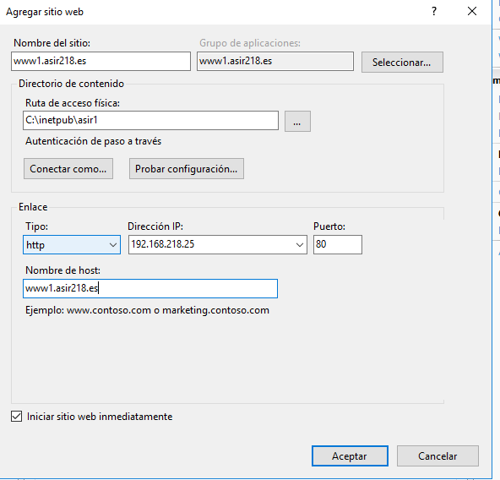

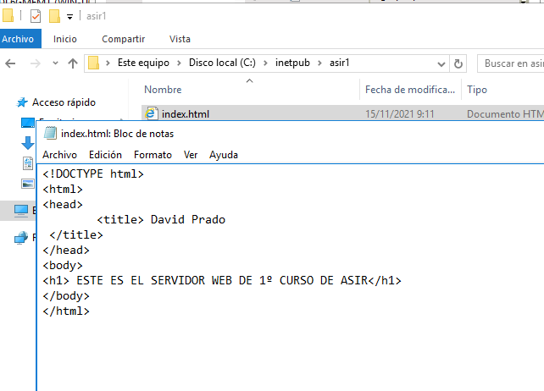

<!DOCTYPE html>

<html>

<head>

<title> Tu_nombre_y_apellidos </title>

</head>

<body>

<h1> ESTE ES EL SERVIDOR WEB DE 1º CURSO DE ASIR</h1>

</body>

</html>

Comprueba que desde el navegador puedes acceder a **http://www1.asirXXX.es**. Muéstralo la imagen correspondiente. **Nota**: Todas las comprobaciones se deberán hacer desde uno de los **clientes 1 o 2 (**desde la LAN Windows o Linux**)**,

**Modifico el archivo host**

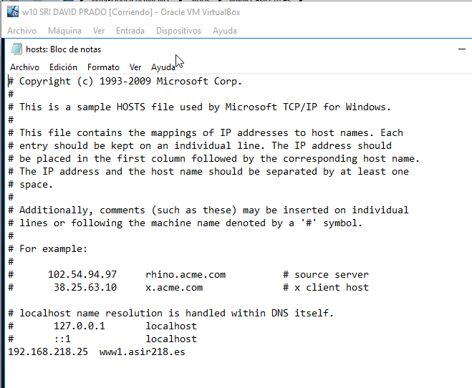

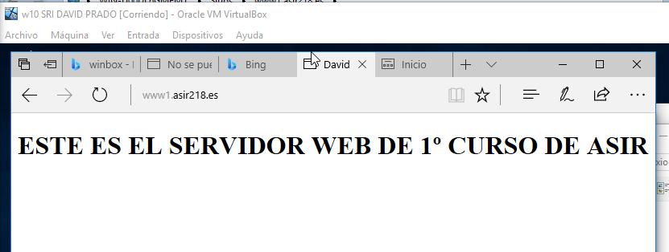

**cliente 3 o servidor 1** (desde la LAN Linux de terminal),

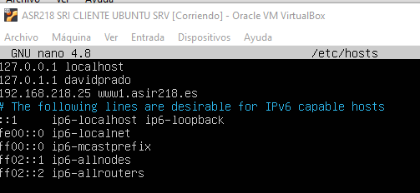

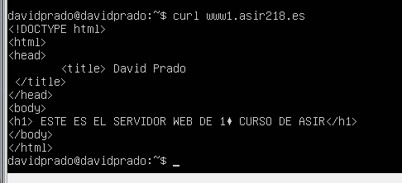

**cliente 4 (**desde la WAN Windows o Linux**)** y **servidor2** (desde el propio servidor 2).

**He tenido que coger una maquina con adaptador puente para poder modificar el archivo host**

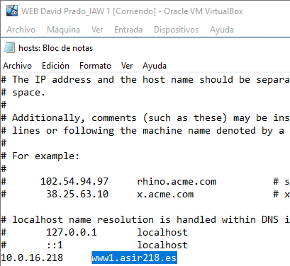

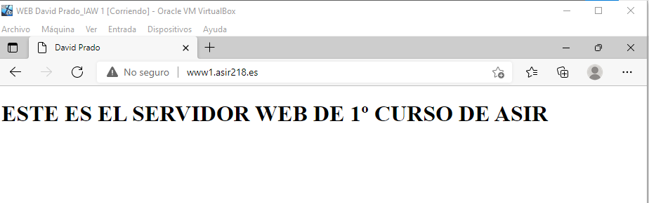

1. **Sitio 5: :** Creamos un quinto servicio web (sitio web) en el mismo servidor físico pero accesible según la cadena de entrada **www2.asirXXX.es**:
2. Configuración básica:
3. El nombre del sitio será: **asir2**.
4. La ruta de acceso será **c:\inetpub\asir2**
5. URL: **http://www2.asirXXX.es**
6. Nombre del host: **www2.asirXXX.es**

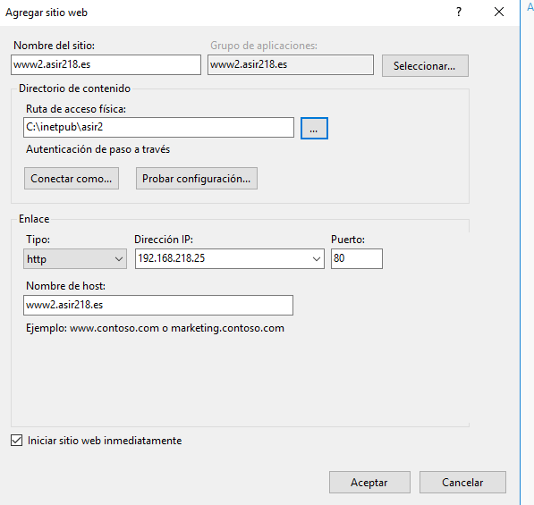

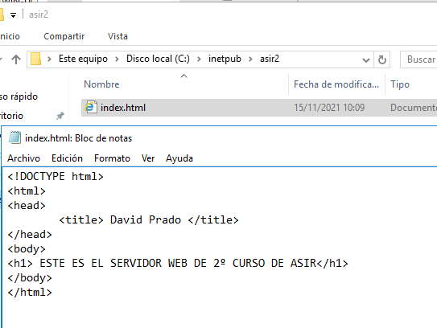

1. Crea en el interior de **c:\inetpub\asir2** el archivo **index.html** con el siguiente contenido:

<!DOCTYPE html>

<html>

<head>

<title> Tu_nombre_y_apellidos </title>

</head>

<body>

<h1> ESTE ES EL SERVIDOR WEB DE 2º CURSO DE ASIR</h1>

</body>

</html>

Comprueba que desde el navegador puedes acceder a **http://www2.asirXXX.es**. Muéstralo la imagen correspondiente. **Nota**: Todas las comprobaciones se deberán hacer desde uno de los **clientes 1 o 2 (**desde la LAN Windows o Linux**)**,

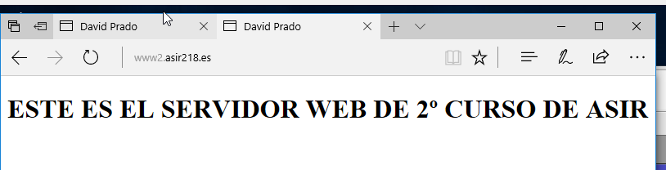

**cliente 3 o servidor 1** (desde la LAN Linux de terminal),

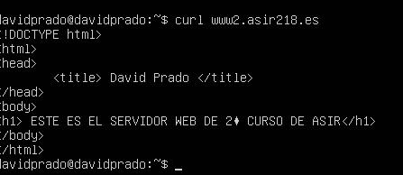

**cliente 4 (**desde la WAN Windows o Linux**)** y **servidor2** (desde el propio servidor 2).

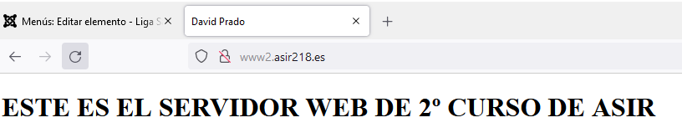

1. Para ver el funcionamiento del protocolo vamos a iniciar el analizador de protocolo *wireshark* en el cliente para capturar el tráfico intercambiado. Utiliza los filtros adecuados. Realiza el diagrama en el que se muestren los mensajes intercambiados entre cliente y servidor.

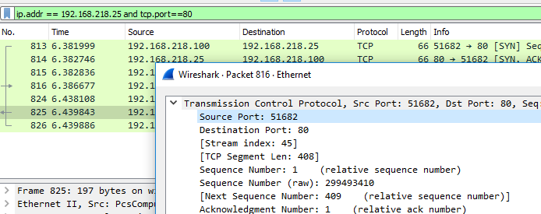

**Nota:** Si no recuerdas los filtros a utilizar visita la siguiente web:

https://seguridadyredes.wordpress.com/2008/03/24/analisis-de-red-con-wireshark-filtros-de-captura-y-visualizacian/

**Ejercicio 5:** Otras configuraciones básicas de sitios webs: documentos predeterminados, examen de directorios y códigos de error.

1. **Documento predeterminado:**
   1. Muestra cuales son los documentos predeterminados que puede mostrar tu sitio web.

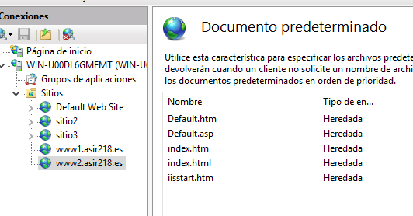

* 1. Renombra el archivo index.html a inicio.html y conéctate a **http://www2.asirXXX.es**. ¿Qué muestra?¿Por qué?

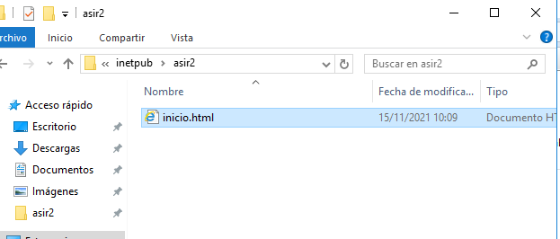

Se muestra esto por que no tiene ningún archivo valido que mostrar

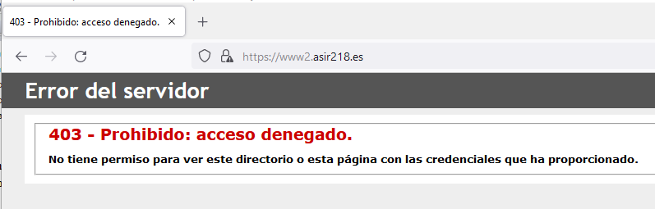

* 1. Añade el fichero ***inicio.html*** a la lista de Documentos predeterminados y vuelve a conectarte a tu sitio. Muestra lo que obtienes en el navegador. ¿Qué ocurre ahora y por qué?

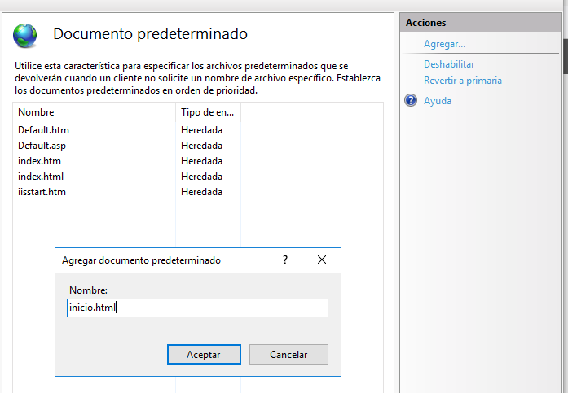

**Ahora como si tiene el inicio.html como documento predeterminado si nos muestra la pagina**

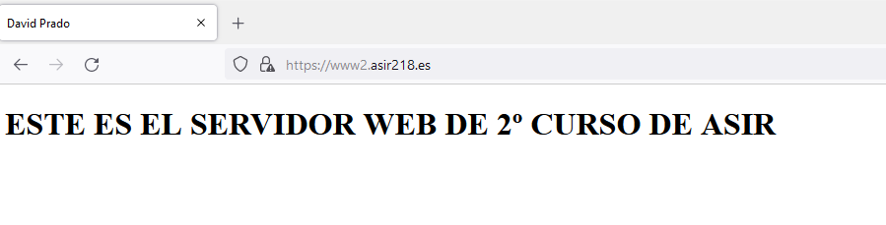

* 1. Crea en **c:\inetpub\asir2** la página web ***sri.html*** con el contenido:

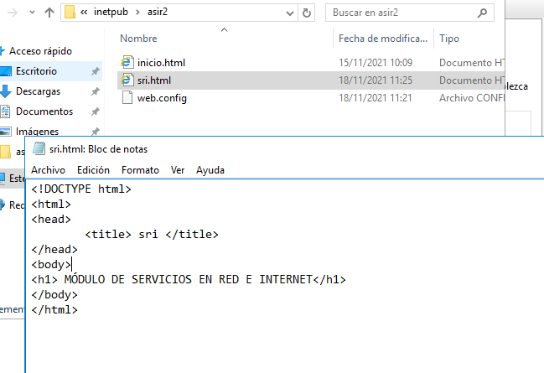

<!DOCTYPE html>

<html>

<head>

<title> sri </title>

</head>

<body>

<h1> MÓDULO DE SERVICIOS EN RED E INTERNET</h1>

</body>

</html>

* 1. Añade en primer lugar **sri.html** a la lista de documentos predeterminados y vuelve a conectarte a **http://www2.asirXXX.es**. 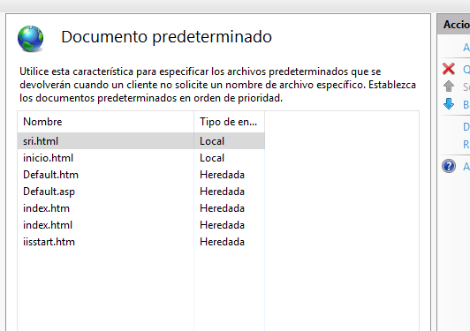
  2. ¿Qué se muestra? **Se muestra el sri.html** ¿Por qué se muestra **sri.html** y no **inicio.html** ? **por que esta en una jerarquía superior**

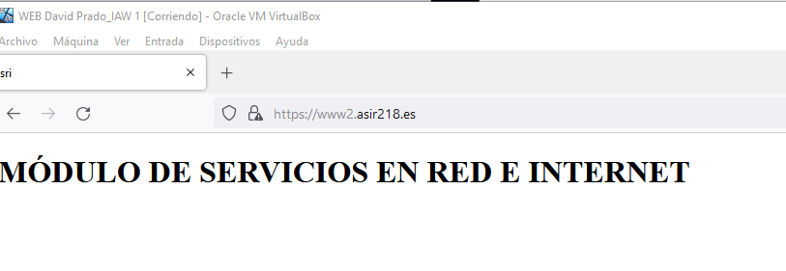

1. **Examen de directorios:**
   1. Crea ahora dentro del directorio **c:\inetpub\asir2\** el directorio ***apuntes*** y crea dentro de **/apuntes** las páginas webs ***dhcp.html*** y **dns*.html*** (ver su código html):

<!DOCTYPE html>

<html>

<head>

<title> dhcp </title>

</head>

</body>

<h1> APUNTES DE DHCP</h1>

</html>

<!DOCTYPE html>

<html>

<head>

<title> dns </title>

</head>

<h1> APUNTES DE DNS</h1>

</body></html>

* 1. Desde un cliente:

- Muestra las URL:

**http://www2.asirXXX.es/apuntes/dhcp.html**. y

**http://www2.asirXXX.es/apuntes/dns.html**.

-Muestra la URL:

**http://www2.asirXXX.es/apuntes/**. ¿Muestra error? ¿por qué?

* 1. Habilita la opción Examen de directorios en **/apuntes** sitio y ahora conéctate a **http://www2.asirXXX.es/apuntes/**. ¿Qué se ve?

1. **Códigos de error** (error document): configuración del sitio web nº 5 para que cuando retorne el código de error 404 (página no encontrada) envíe una página personalizada creada por ti llamada: **no_encontrada.html**.
   1. Crear el fichero c:\inetpub\asir2\***no_encontrada.html***,que se mostrará cuando una web no se encuentre, con el contenido que quieras.
   2. Seleccionar el error 404 y en la columna de la izquierda pincha en **Modificar**. Selecciona “**Ejecutar una dirección URL en este sitio**” e introduce **/no_encontrada.html** . Acepta los cambios. .
   3. En la columna de la izquierda pincha en **Modificar configuración de la característica** y selecciona la opción **Páginas de errores personalizados** (así se muestra la página tanto peticiones realizadas desde el equipo local como desde otros equipos).
   4. Accede ahora a **http://www2.asirXXX.es/paginamala.html** donde **paginamala** es una página que **no existe** en el servidor web.

**Ejercicio 6.** Configuración de mecanismos de autenticación y acceso al servidor.

1. Crea un usuario con el nombre ***webuser***.
2. Crea dentro del sitio web **asir2** (sitio 5) una carpeta llamada **privado** e introduce un archivo **index.html** similar a los creados en los otros apartados.

<!DOCTYPE html>

<html>

<head>

<title> privado </title>

</head>

<h1> INFORMACION CONFIDENCIAL</h1>

</body></html>

1. Deshabilita en la carpeta **privado** la autenticación anónima y habilita la autenticación básica.
2. Comienza a capturar tráfico con Wireshark y ahora accede a **http://www2.asirXXX.es/privado** con el usuario ***webuser***. Cuando hayas conseguido entrar detén la traza.
3. Muestra los mensajes intercambiados y su contenido. Coméntalo.

IMPORTANTE: Observa que es posible ver el usuario y la contraseña utilizados para acceder a la página web.

**Ejercicio 7.** Instalar certificados digitales y asegurar las comunicaciones entre cliente y servidor web.

1. Configura el sitio 5 de forma segura que permita cifrar los datos enviados entre el servidor y el cliente. (**https://www2.asirXXX.es**). Para ello tendrás:
   1. Instalar en el servidor IIS un certificado digital **autofirmado**.

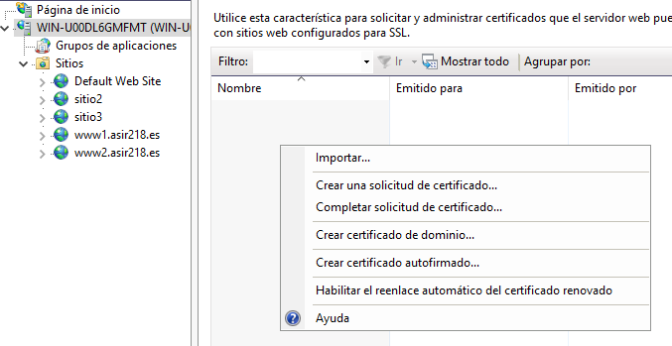

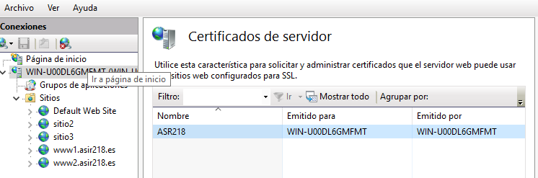

* 1. Utiliza el certificado anterior para **asegurar** la comunicación entre clientes y tu servidor web.

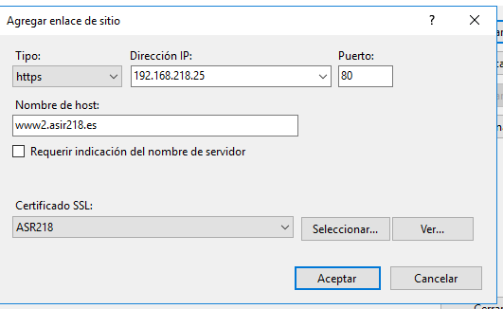

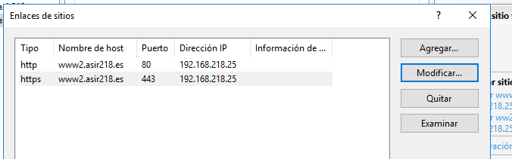

Comprueba que el puerto web seguro está abierto y en escucha y comprueba desde uno de los **clientes 1 o 2 (**desde la LAN Windows o Linux**)**,



**cliente 3 o servidor 1** (desde la LAN Linux de terminal),

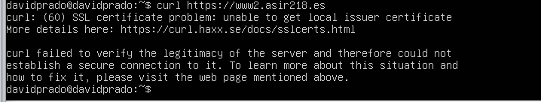

**cliente 4 (**desde la WAN Windows o Linux**)** y **servidor2** (desde el propio servidor 2) su funcionamiento.

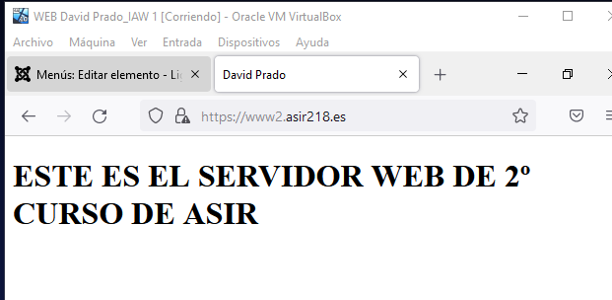

1. Captura el tráfico intercambiado y **observa la diferencia** respecto a la comunicación cuando te conectas con HTTPs.

